КГУ «Алчановская основная средняя школа отдела образования Денисовского района» УОАКО
(наименование организации образования)
Поурочный план или краткосрочный план для педагога организаций среднего образования
Предмет: математика
Раздел: | 5.2A Действия над обыкновенными дробями
ФИО педагога | Рыбинок Е.В.
Дата: | 13.11.2023
Класс: 5 | Количество присутствующих: | Количество отсутствующих:
Тема урока | Сложение и вычитание обыкновенных дробей
Цели обучения в соответствии  с учебной программой | 5.1.2.18 выполнять сложение и вычитание дробей с разными знаменателями;
Цели урока | Все учащиеся смогут: выполнять сложение и вычитание дробей с разными знаменателями.  Большинство учащихся будут уметь: применять полученные знания при решении практических задач.  Некоторые учащиеся смогут: аргументировать, составлять задачи на сложение и вычитание обыкновенных дробей с разными знаменателями.
Ход урока
Этап урока/ Время | Действия педагога | Действия ученика | Оценивание | Ресурсы
Начало урока.  5 мин | Ι Организационный  момент (2 мин)  Приветствие, проверка подготовленности к учебному занятию, организация внимания детей.  - Здравствуйте ребята! Присаживайтесь.  В одной удивительной сказочной стране очень мирно и счастливо жили дробята. Были они обыкновенными, но такими дружными, что стали завидовать им окружающие их жители - числа и других стран. И тогда решили они их поссорить. И это им удалось. Заплакало небо, увидев это и поделилась страна «Обыкновенных дробей», появившейся из-за этого рекой. Одна половина – по одну сторону реки стала «Сложения», а другая «Вычитания».  И вот однажды короли Сложении и Вычитании решили помирить своих жителей – дробят. И организовали они большое состязание на самой большой площади, самого большого города. А какую награду пообещали победителям состязания, узнаете позже…  Теперь ребята поделимся на группы. | Включаются в деловой ритм урока.  Включаются во взаимодействие с одноклассниками и с учителем  Слушают рассказ учителя.  Делятся на группы: «Сложенцы» и «Вычитанцы» | Похвала учителя. | Презентация  (слайд 1-3)
5 мин | ΙΙ. Актуализация знаний ( 5 мин)  - Задание: нужно получить гражданство страны.  Игра «Сложите пазл».  Устный счет | Учащиеся вспоминают правила, отвечают на вопросы учителя, считают устно. | Похвала учителя. | https://learningapps.org/32503918  Слайд 4
Середина урока  30 мин | - Игра «Верю – не верю»  Жители страны «Сложения» всегда говорят правду, а жители страны «Вычитания» всегда говорят ложь. Нужно поставить «+» или «-», напротив соответствующего утверждения.  - Работа по карточкам. Парная работа.  Для того, чтобы помирить жителей двух стран, прилетела бабочка.  4. Жители стран очень старались победить, и их никак нельзя было помирить. Видимо короли ошиблись, и тут пришла к дробятам девочка Женя из сказки «Цветик – семицветик».  Женя: -Лети, лети, лепесток, через запад на восток  Через север, через юг, возвращайся, сделав круг,  Лишь коснешься ты земли, быть по-моему вели:  Вели, чтобы все твои лепестки помогли нам добраться до цели и помирить жителей сказочной страны!  - Тестирование (если останется время) | Записывают число и тему урока.  Выполняют задания. Проверяют по ключу.  - Число, записанное под чертой дроби, называется числитель.  - Из двух дробей с одинаковыми знаменателями больше та, числитель которой больше.  - Чтобы найти разность дробей с одинаковыми знаменателями надо из числителя уменьшаемого вычесть числитель вычитаемого, а знаменатель оставить прежним  - Если числитель равен знаменателю, то дробь равна единице  - Чтобы найти сумму дробей с одинаковыми знаменателями надо отдельно сложить числители и знаменатели  - Из двух дробей с одинаковыми числителями больше та, знаменатель которой больше.  - Для нахождения наименьшего общего знаменателя надо найти НОК.  Слушают объяснение учителя «Метод бабочки». Выполняют упражнения.  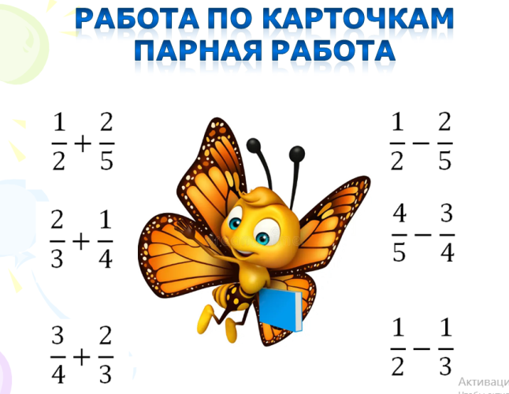  Выполняют задания по алгоритму.  Отвечают на вопрос, какие качества нужны дружным жителям страны «Обыкновенные дроби»? Любовь, доброта, вера, надежда, истина, дружба, счастье…  Ученики по желанию выходят к доске и выполняют задания. | Самооценивание  Оценивание на командном листе. Перемещение флага, выигравшей страны.  Взаимооценивание  Оценивание на командном листе. Перемещение флага, выигравшей страны.  Оценка учителя.  Оценивание на командном листе. Перемещение флага, выигравшей страны. | Слайд 5-6  Приложение 1  Слайд 7 -8  Слайд 9
Конец урока  5 мин | Так, что же за приз достанется победителям нашего урока-соревнования?  Это… ДРУЖБА.  Пусть ни одно облачко не омрачит вашей дружбы.  Рефлексия. (2 минуты)  - Назовите тему урока.  - Какие цели мы ставили на урок?  -Расскажите, как выполняется сложение дробей с одинаковыми знаменателями, с разными знаменателями.  - Расскажите, как выполняется вычитание дробей с одинаковыми и разными знаменателями.  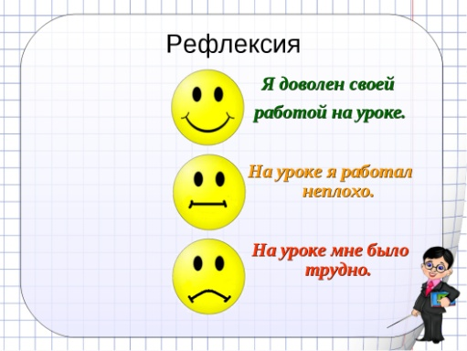  Оцените свою работу на уроке.  Домашнее задание  Стр. 110 – 111 (повторить правила), №511 стр 174 | Обобщают изученный материал.  Делают вывод.  Оценивают свою работу на уроке(самооценивание и оценка учителя)  Записывают в дневники домашнее задание. | Похвала учителя | Слайд 10  Слайд 11 - 12  Учебник Абылкасымова А.Е. 2017 г

